一、xml概述

1、什么是xml
全称:extensible markup language
中文名:可扩展的标记语言
标记语言：html,xhtml,html5,xml
可扩展：所有的标签都是需要自己自定义。

如使用html来描述游戏：
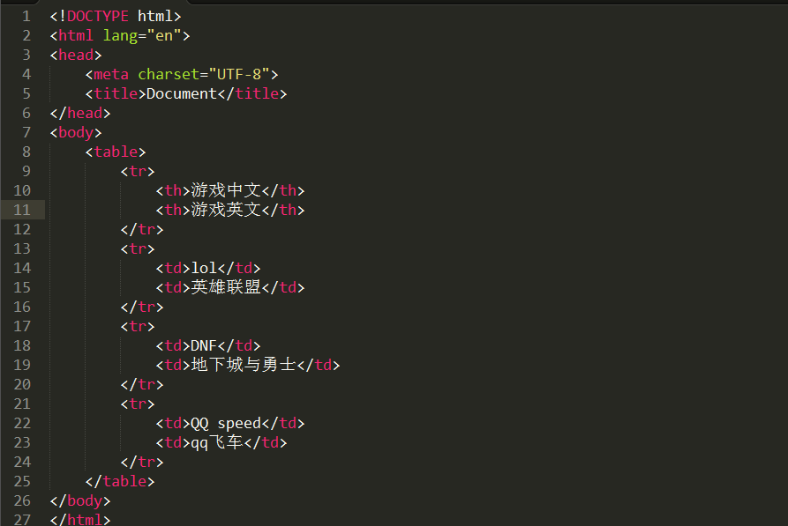
如果使用xml来描述上面一段信息：
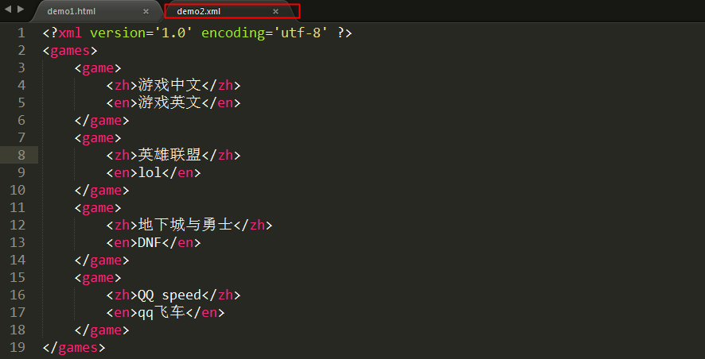

可见xml中的标签都是我们的自己自定义的，及时所谓的可扩展。
xml的作用：
- 保存数据
- 传输数据（API），作为不同开发语言之间传输数据的标准，第三方api接口都是返回xml或json（使用最多）

2、xml的发展史
gml(1969)->sgml(1986)->html(1993)->xml (1998)

gml:通用标记语言
sgml:标准通用标记语言
html:超文本标记语言
xml:可扩展的标记语言
参考网址: http://www.yesky.com/11/170011.shtml

早在1969年，IBM公司就开发了一种文档描述语言GML用来解决不同系统中文档格式不同的问题，GML是IBM许多文档系统的基础，包括Script和Bookmaster，接下来的日子里，这个语言在1986年演变成一个国际标准（ISO8879），并被称为SGML，SGML是很多大型组织，比如飞机、汽车公司和军队的文档标准，它是语言无关的、结构化的、可扩展的语言，这些特点使它在很多公司受到欢迎，被用来创建、处理和发布大量的文本信息。
在1989年，在CERN欧洲粒子物理研究中心的研究人员开发了基于SGML的超文本版本，被称为HTML。HTML继承了SGML的许多重要的特点，比如结构化、实现独立和可描述性，但是同时它也存在很多缺陷：html局限性比如它只能使用固定的有限的标记，而且它只侧重于对内容的显示。
同时随着Web上数据的增多，这些HTML存在的缺点就变的不可被忽略。W3C提供了HTML的几个扩展用来解决这些问题，最后，它决定开发一个新的SGML的子集，称为XML。
XML的出现就是为了解决HTML所存在的这些弊病。它保留了很多SGML标准的优点，但是更加容易操作和在WWW环境下实现。在1998年，它就变成了W3C的标准

3、xml和html的区别
- 设计目的不同
html作用:主要用来写网页,侧重的数据展示
xml作用:主要保存数据和作为不同开发语言之间传输数据的标准,侧重的是数据内容本身
- html标签都是预定义好的,xml标签都是需要自己自定义.
- html将数据与格式绑在一起（html的标签携带样式，如h1,h2）
- html语法不严格,xml非常严谨(xml标签区分大小写)

4、xml快速入门
①用xml来描述一本书的信息(书名,价格,作者,出版日期...)
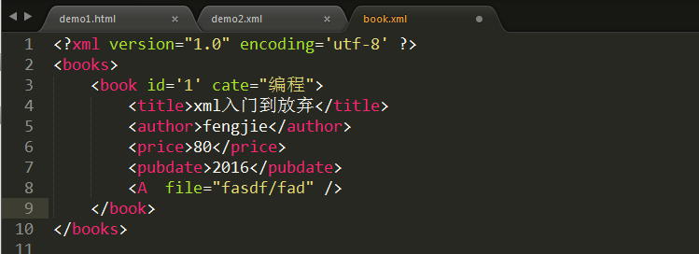

②描述多本书
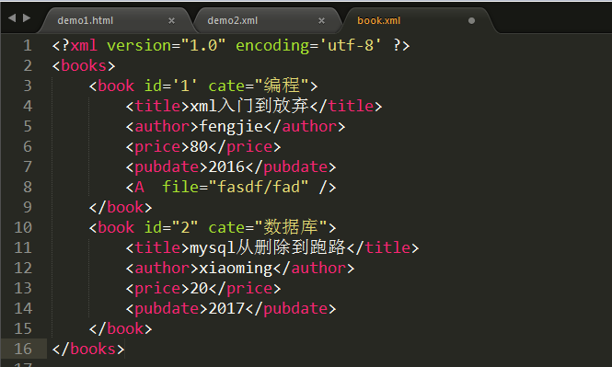
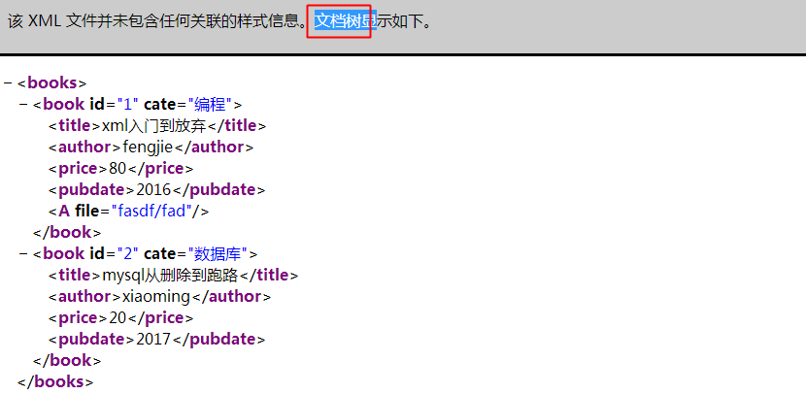

总结xml的特点:
①第一行是xml文档的声明,有两个属性version(版本),encoding(编码)
注意：有一个中utf8mb4完全兼容utf8,因为手机设备含有表情字符（4个字节）
②xml文档是一个树形的结构,从树根向下扩展到枝叶,有且仅有一个根标签
③xml文档有三个元素:节点,属性,节点内容
xml的文档树结构图解:
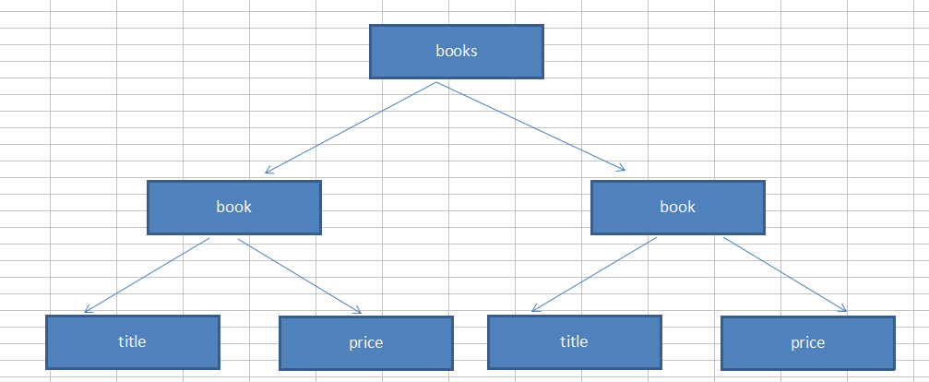

二、xml语法

1、文档的声明(处理指令)
作用：用来告诉浏览器如何解析XML文档。
语法：必须以“<?”作为开头，以“?>”作为结尾。

常用处理指令：
- xml指令
- xml-stylesheet指令(了解即可，给xml文档设置样式，开发使用不到)
例： <?xml-stylesheet type="text/css“ href=“style.css"?>

重点掌握xml指令：
<?xml version='1.0' encoding='utf-8' ?>
作用:告诉浏览器我是一个xml格式的文档,必须用xml解析的方式来解析我
version:版本 1.0
encoding:编码格式 utf-8 （utf8mb4编码格式，主要兼容手机设备，因为移动设备标表情4个字节，utf-8存储不了）

xml元素(标签)和属性
（1）元素
- 一个标签分为起始和结束标签,也可以有单标签,标签必须合理嵌套
- 一个标签中可以嵌套若干子标签，但所有标签必须合理的嵌套，不允许有交叉嵌套
- 一个XML文档必须有且仅有一个根标签，其他标签都是这个根标签的子标签
- 元素的命名规范只能以字母或下划线开头,和php变量的命名规范一样，且不能含有特殊字符如:@#$%^<>,
- 标签严格区分大小写

（2）属性
- 一个元素可以有多个属性
- 属性值一定要用引号(单引号或双引号)引起来
- 属性名称的命名规范与元素的命名规范相同
- 不能有相同的属性

注释(和html一样)
注意一点：注释不可以在声明头之前，且不可以交叉嵌套。
<!-- 注释内容 -->
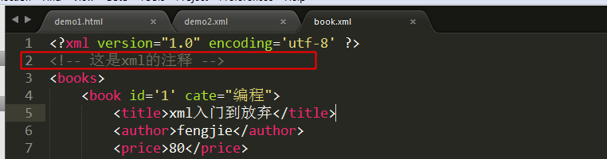

4、实体引用
非法的xml字符必须使用实体引用代替它，在xml中有以下五种实体引用：

实体引用符号 | 含义
&lt; | < | 小于号
&gt; | > | 大于号
&amp; | & | 和号
&apos; | ‘ | 单引号
&quot; | “ | 双引号

注意一点:在xml文档中,单引号、双引号和大于号可以不用转移,xml会自动识别,但是用实体引用来代替它是一个好习惯
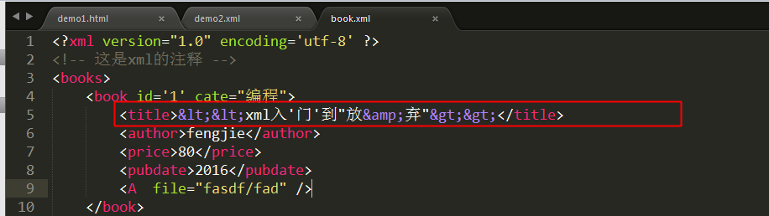

5、CDATA区段
CDATA区段
CDATA：Character Data
作用：当元素文本内容较多又含有一些特殊字符时，如果有特殊字符再使用实体引用一个个转移比较麻烦，我们可以将这个内容放入CDATA区段中。
语法：<![CDATA[内容]]>
示例:
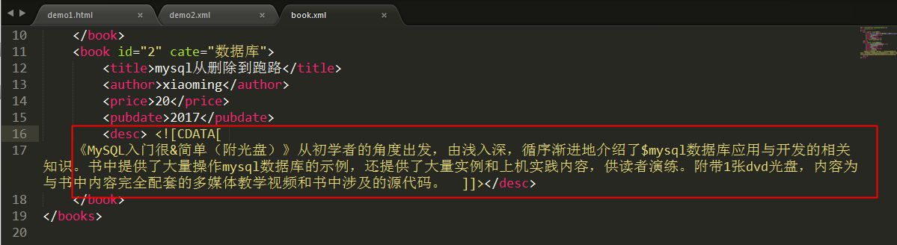

问题:什么时候使用实体引用,什么时候使用CDATA区段?
答:当文本内容比较多(影评,书评,评价)的时候就使用CDATA区段,内容比较少特殊字符也比较少我们就使用实体引用。

三、xml的应用场景
xml的主要作用就是保存数据和作为不同开发语言之间的传输数据的标准
- 保存数据
配置文件:一些qq,迅雷等软件
小型数据库:一般数据量不大,且数据不是经常变化,这时候我们可以采用xml作为我们的小型数据库.（在线词典案例会使用xml作为小型的数据库）
- 传输数据的标准（api开发使用最多）
还可以作为不同开发语言之间传输数据的标准：
第三方api接口返回的数据格式，如果第三方的天气预报，手机归属地，身份证归属地，物流查询等
简单的说，api接口就是一个url地址，请求此地址的时候，一般返回两种格式的数据xml、json(开发中使用最多)

如某个第三方网站的api天气预报api接口地址：
返回返回的数据有xml和json
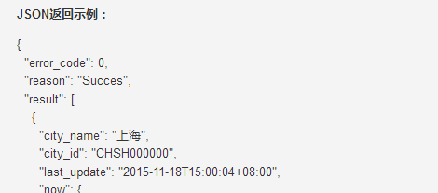
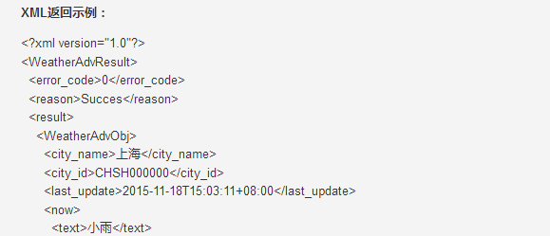

[重点]simplexmlElement(主要操作xml文档)

1、介绍
simplexmlelement就是php提供一个系统工具类来对我们的xml文档节点进行操作(增删改查)
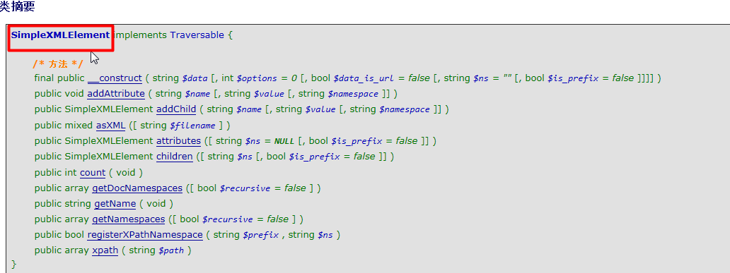

得到simplexmlElement的对象
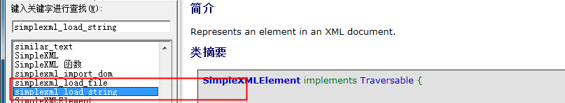
可以使用以下两种方法获取到simple对象：
simplexml_load_file(xml文件的路径); 加载外部的xml文件到内存中去
simplexml_load_string(xml字符串);加载一个xml格式的字符串到内存中
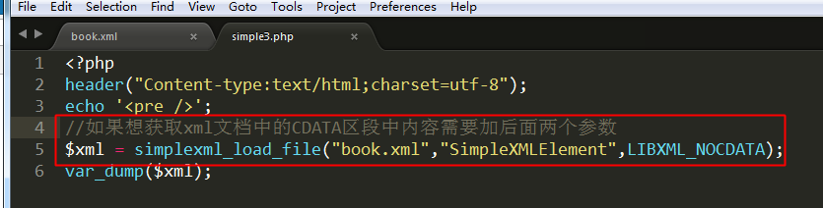
打印的结果：
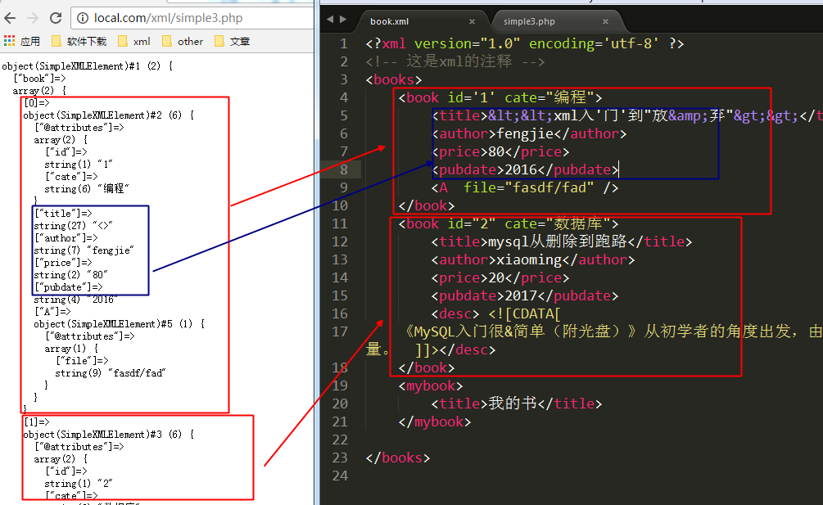

使用simplexmlElement对xml文档操作
- 常用的操作方法（增删改查）
simplexml常用方法总结:
载入xml文档到内存
SimpleXMLElement simplexml_load_file ( string $filename )
遍历xml节点
public SimpleXMLElement SimpleXMLElement::children()
遍历xml节点属性
public SimpleXMLElement SimpleXMLElement::attributes()
添加子节点
public SimpleXMLElement
SimpleXMLElement::addChild ( string $name [, string $value ])
添加属性
public SimpleXMLElement
SimpleXMLElement::addAttribute ( string $name [, string $value ])
保存xml文档
public mixed SimpleXMLElement::asXML ([ string $filename ] )

- 对xml文档节点实现增删改查的操作

①增加一本书book，书名为lol王者到青铜
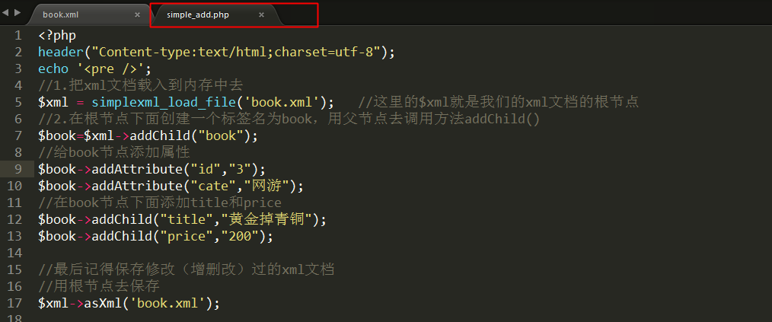

②删除每本书的price节点
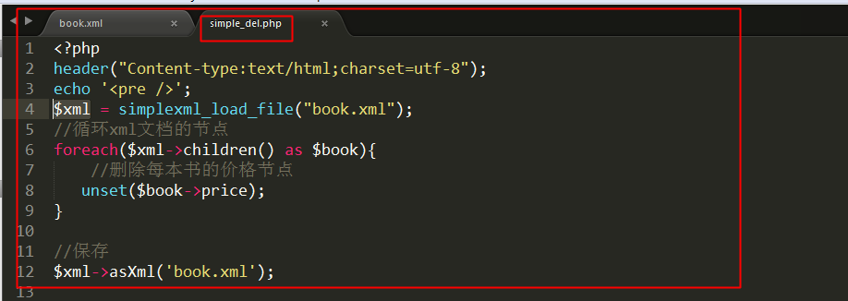

注意：类名SimpleXmlelement之所以可以使用foreach来循环children()方法循环子节点还有attribute循环属性，是因为此类实现了一个接口Traversable,所以就具有了foreach的功能
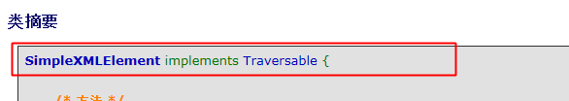

③书价格超过200打八折销售
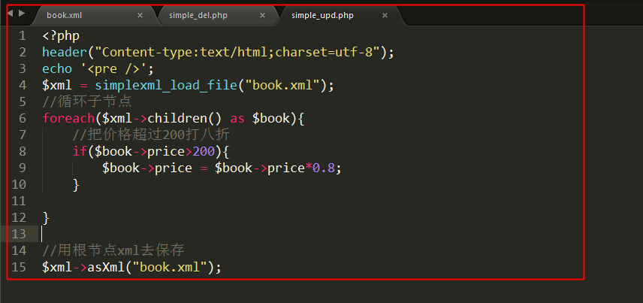

④查询操作（遍历节点，属性）【重点是需要数据】

遍历节点：
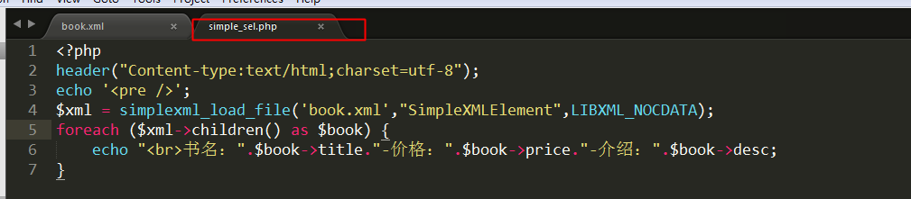
结果：
遍历属性：
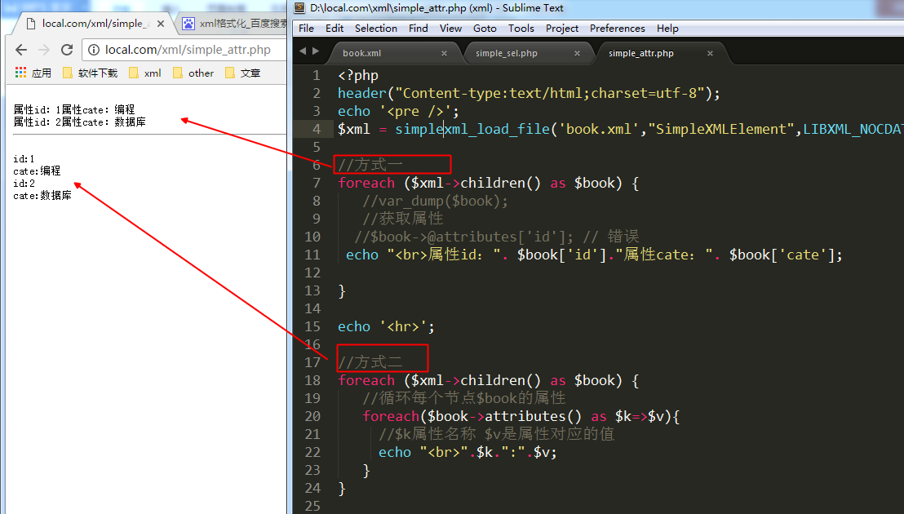

特别注意：不可以使用var_dump()或print_r打印对象的节点的值，但是可以echo输出，也可以把它分配给一个变量，再把此变量的值存储到数据库中。

五、xpath(xml路径查询语言)

1、xpath简介
Xpath是一门在xml文档中根据路径查找节点的语言

基本的XPath语法类似于在一个文件系统中定位文件,如果路径以单斜线 / 开始, 那么该路径就表示到一个元素的绝对路径（从根路径开始找）

如果路径以双斜线 // 开头, 则表示选择文档中所有满足双斜线//之后规则的元素(无论层级关系)，就是相对路径

2、xpath常用表达式查询
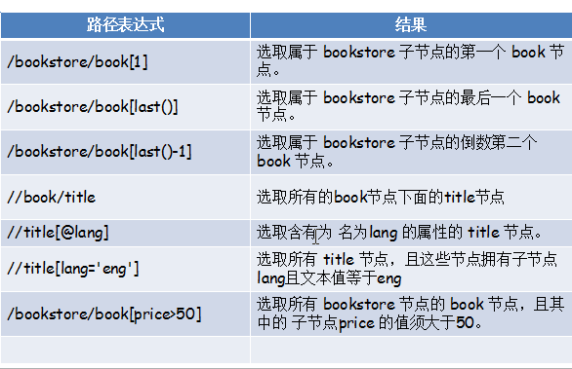

实际操作
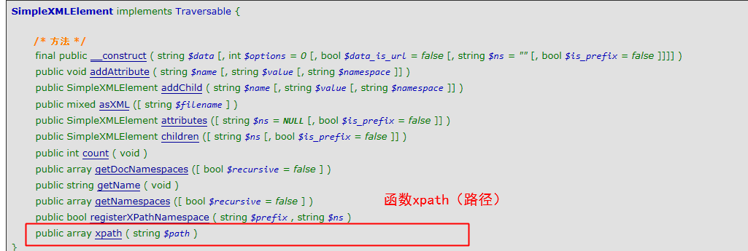
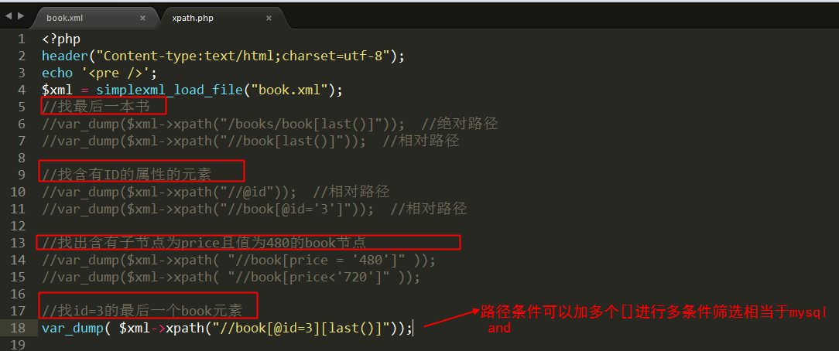

注意一点：
simplexmlElement:主要对xml文档中节点内容进行修改操作
xpath:主要是用来查询某些满足条件的节点

案例-在线词典
使用到的知识点：simplexmlelement+xpath
这里采用xml作为我们的小型数据库
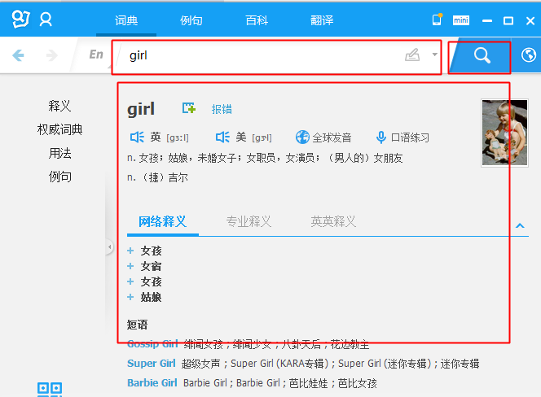

实际操作
采用xml作为数据库：
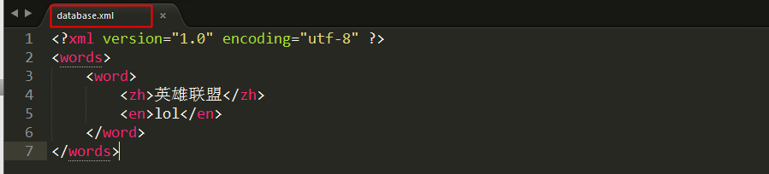
设计添加单词的页面：

html布局：
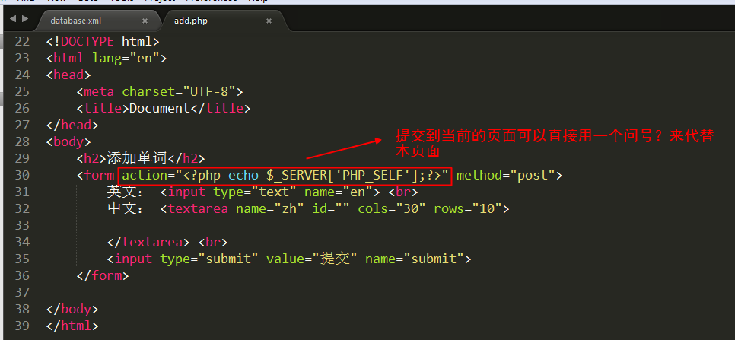

单词入库的逻辑代码：
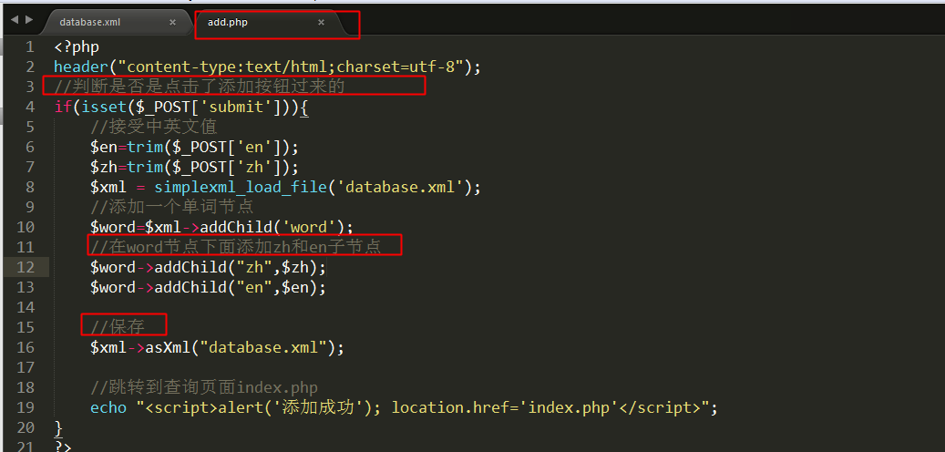

查询页面的设计：
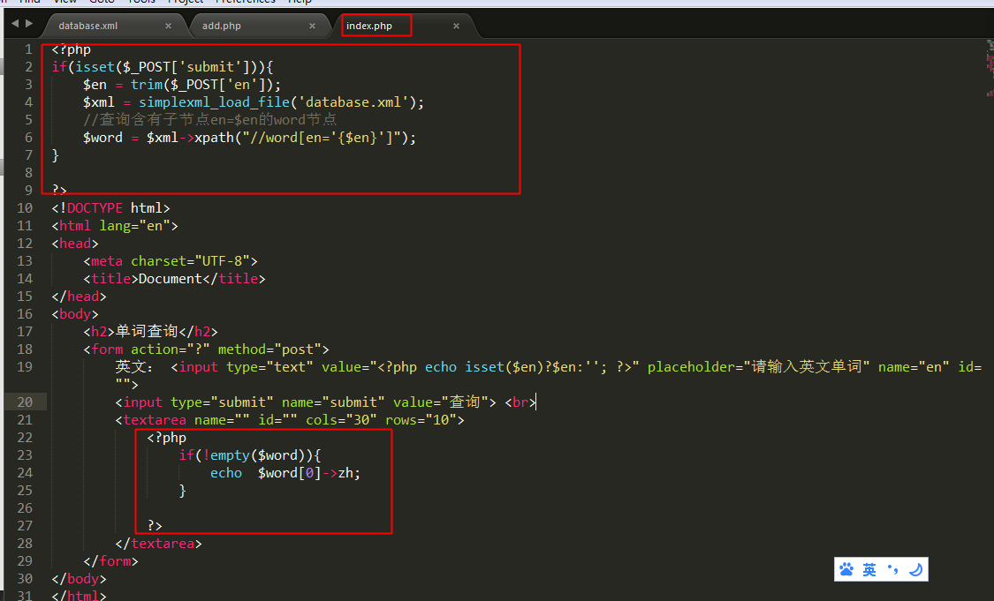
效果：
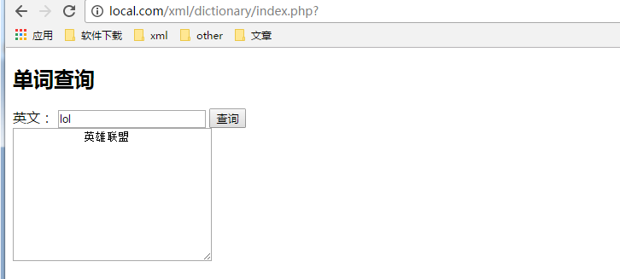

扩展：
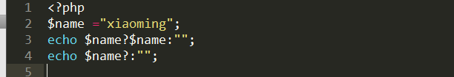

案例-天气预报查询
接口地址：http://api.map.baidu.com/telematics/v3/weather?location=%E5%B9%BF%E5%B7%9E&output=json&ak=DE93a33f736d1e75409e43a9501fcf80

参数说明：
location:城市名称 使用urlencode()函数进行编码处理，防止对应url产生歧义：
output:返回的数据格式。xml和json
ak:申请的ak密钥 参考一下课件资料自己申请：

代码：
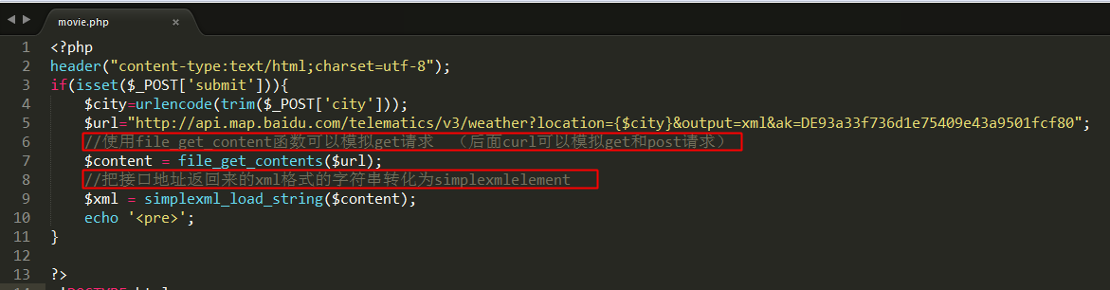
html页面：
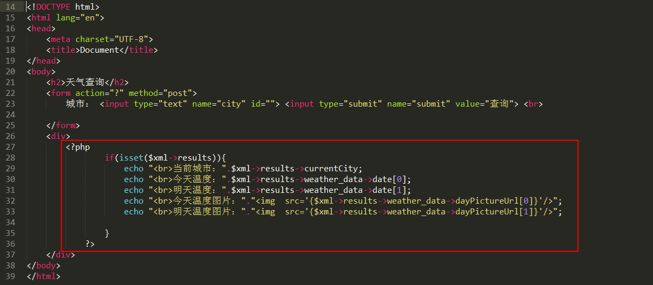
效果：


热映电影查询
网址：http://lbsyun.baidu.com/index.php?title=car 所有的百度车联网api的接口汇总地址

接口地址：
http://api.map.baidu.com/telematics/v3/movie?qt=hot_movie&location=北京&ak=youak

ak：
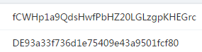
ak:DE93a33f736d1e75409e43a9501fcf80

代码：
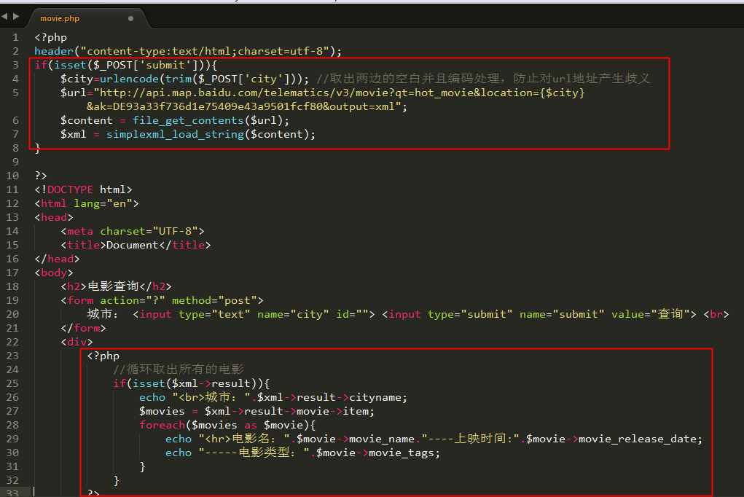
效果：
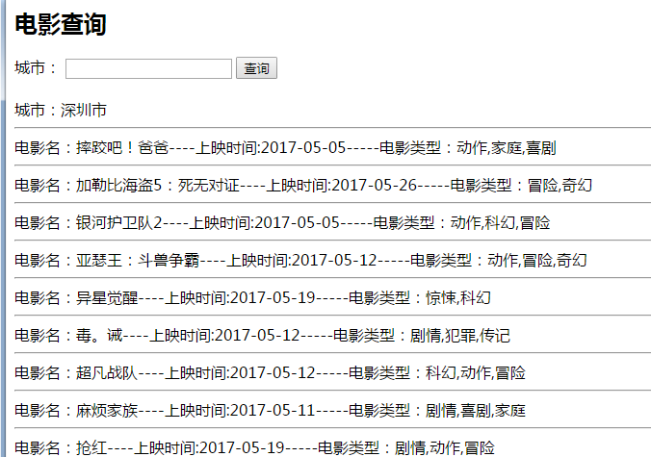

扩展-mysql可视化工具的使用

连接mysql数据库
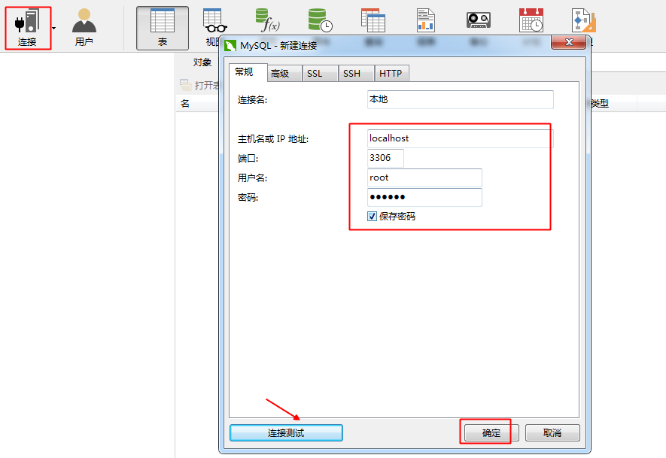

2、创建数据库
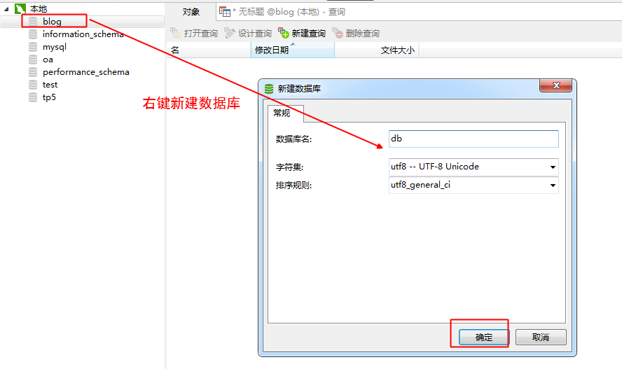

3、创建表
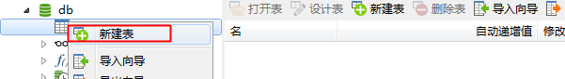

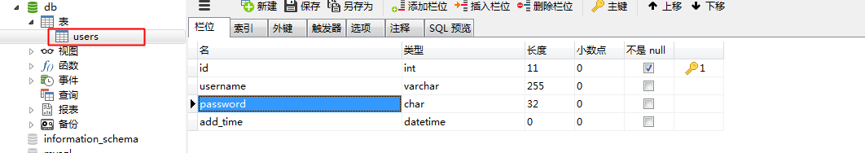

4、sql查询
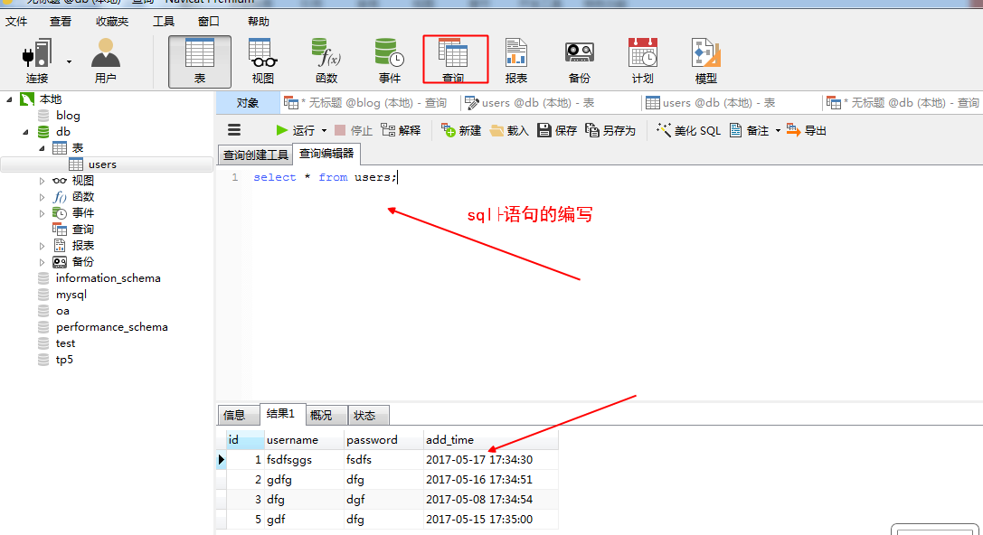

5、导出导出功能
导出：
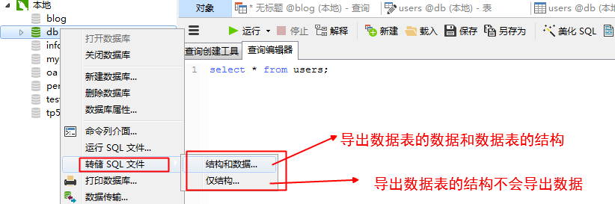

导入：
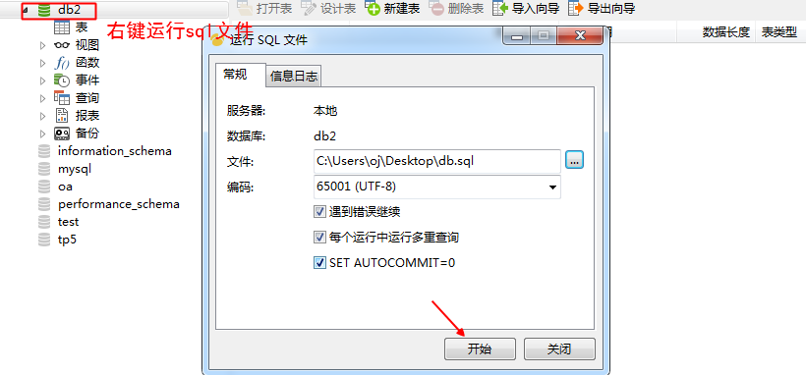

6、查询数据
